
проект

Российская Федерация
Ростовская область
Муниципальное образование «Октябрьский район»
Администрация Октябрьского района

постановление

_._.2022 № _ р.п. Каменоломни

О выявлении правообладателя ранее учтенного объекта недвижимости

В соответствии с Федеральным законом от 06.10.2003 № 131-ФЗ «Об общих принципах организации местного самоуправления в Российской Федерации», Федеральным законом от 30.12.2020 №518-ФЗ «О внесении изменений в отдельные законодательные акты Российской Федерации», со статьей 69.1 Федерального закона от 13.07.2015 года №218-ФЗ «О государственной регистрации недвижимости», руководствуясь частью 9 статьи 52 Устава муниципального образования «Октябрьский район»,

ПОСТАНОВЛЯЮ:

1. В отношении объекта недвижимости - сарая общей площадью 20,7 кв. м с кадастровым номером 61:28:00402010:1343, расположенного по адресу: Ростовская область, р-н Октябрьский, х. Яново-Грушевский, ул. Огородная, д. 44, в качестве его правообладателя, владеющего данным объектом недвижимости на праве собственности, выявлена Шитьковская Ольга Николаевна ………….г.р., место рождения:……………, паспорт гражданина Российской Федерации серия …….№…….., выдан……….., код подразделения…….., СНИЛС………, зарегистрирована по адресу:………..
2. Право собственности Шитьковской Ольги Николаевны на указанный в пункте 1 настоящего постановления объект недвижимости, расположенный на земельном участке с кадастровым номером, 61:28:0070201:474 подтверждается зарегистрированным в ЕГРН правом собственности на земельный участок, регистрационная запись от …… № …………
3. Указанный в пункте 1 настоящего постановления объект недвижимости не прекратил существование, что подтверждается актом осмотра от 25.04.2022 № 770 (прилагается).
4. Отделу архитектуры и сопровождения проектов Администрации Октябрьского района Ростовской области осуществить действия по внесению необходимых изменений в сведения Единого государственного реестра недвижимости.
5. Настоящее постановление вступает в силу со дня его официального опубликования и подлежит размещению в информационно-телекоммуникационной сети «Интернет» на официальном сайте Администрации Октябрьского района.
6. Контроль над исполнением настоящего постановления возложить на главного архитектора Администрации Октябрьского района Герасименко И.Ю.

Глава Администрации  Октябрьского района | Л.В.Овчиева

Постановление вносит
отдел архитектуры и сопровождения проектов
Администрации Октябрьского района

Приложение
к постановлению
Администрации
Октябрьского района
от _._.2022 № _
АКТ ОСМОТРА
здания, сооружения или объекта незавершенного строительства при
выявлении правообладателей ранее учтенных объектов недвижимости
25 апреля 2022 г № 770
Настоящий акт составлен в результате проведенного 25 апреля 2022г в 15 ч 45 м осмотра объекта недвижимости (здания) – сарай, указывается вид объекта недвижимости: здание, сооружение, объект незавершенного строительства
кадастровый (или иной государственный учетный) номер: 61:28:0070201:1343
указывается при наличии кадастровый номер или иной государственный учетный номер (например, инвентарный) объекта недвижимости
расположенного: Ростовская область, р-н Октябрьский, х. Яново-Грушевский, ул. Огородная, д. 44,указывается адрес объекта недвижимости (при наличии) либо местоположение (при отсутствии адреса)
на земельном участке с кадастровым номером 61:28:0070201:474
(при наличии),
расположенном Ростовская область, р-н Октябрьский, х. Яново-Грушевский, ул. Огородная, д. 44, указывается адрес или местоположение земельного участка
комиссией по проведению осмотров зданий, сооружений или объектов незавершенного строительства при проведении мероприятий по выявлению правообладателей объектов недвижимости на территории Октябрьского района, утвержденной распоряжением Администрации Октябрьского района Ростовской области от 03.11.2021 № 259
в составе: Герасименко И.Ю.- главного архитектора Администрации Октябрьского района, председателя комиссии; Чичекиной Е.Н - начальника отдела архитектуры и сопровождения проектов Администрации Октябрьского района, заместителя председателя комиссии; Безрукавой О.В. - главы Администраций Коммунарского сельского поселения; Геращенко Е.Ю. - начальника муниципального казенного учреждения «Департамент строительства и жилищно-коммунального хозяйства» Октябрьского района; Климова И.Ю. - главного специалиста по муниципальному земельному контролю комитета по управлению муниципальным имуществом Администрации Октябрьского района.
приводится состав комиссии (фамилия, имя, отчество, должность каждого члена комиссии (при наличии)
в присутствии лица, выявленного в качестве правообладателя указанного ранее учтенного объекта недвижимости.
указать нужное: "в присутствии" или "в отсутствие"
При осмотре осуществлена фотофиксация объекта недвижимости.
Материалы фотофиксации прилагаются.
Осмотр проведен в форме визуального осмотра.
В результате проведенного осмотра установлено, что ранее учтенный объект недвижимости не прекратил существование.
Подписи членов комиссии:
Председатель комиссии ______________ Герасименко И.Ю.
Заместитель председателя комиссии ______________ Чичекина Е.Н.
Члены комиссии:
_______________ Бабенко Н.В.
_______________ Геращенко Е.Ю.
_______________ Климова И.Ю.

ПРИЛОЖЕНИЕ
к акту осмотра здания, сооружения
или объекта незавершенного строительства
при выявлении правообладателя ранее
учтенных объектов недвижимости
от 25.04.2022

Фототаблица
(Ростовская область, р-н Октябрьский, х. Яново-Грушевский, ул. Огородная, д. 44)

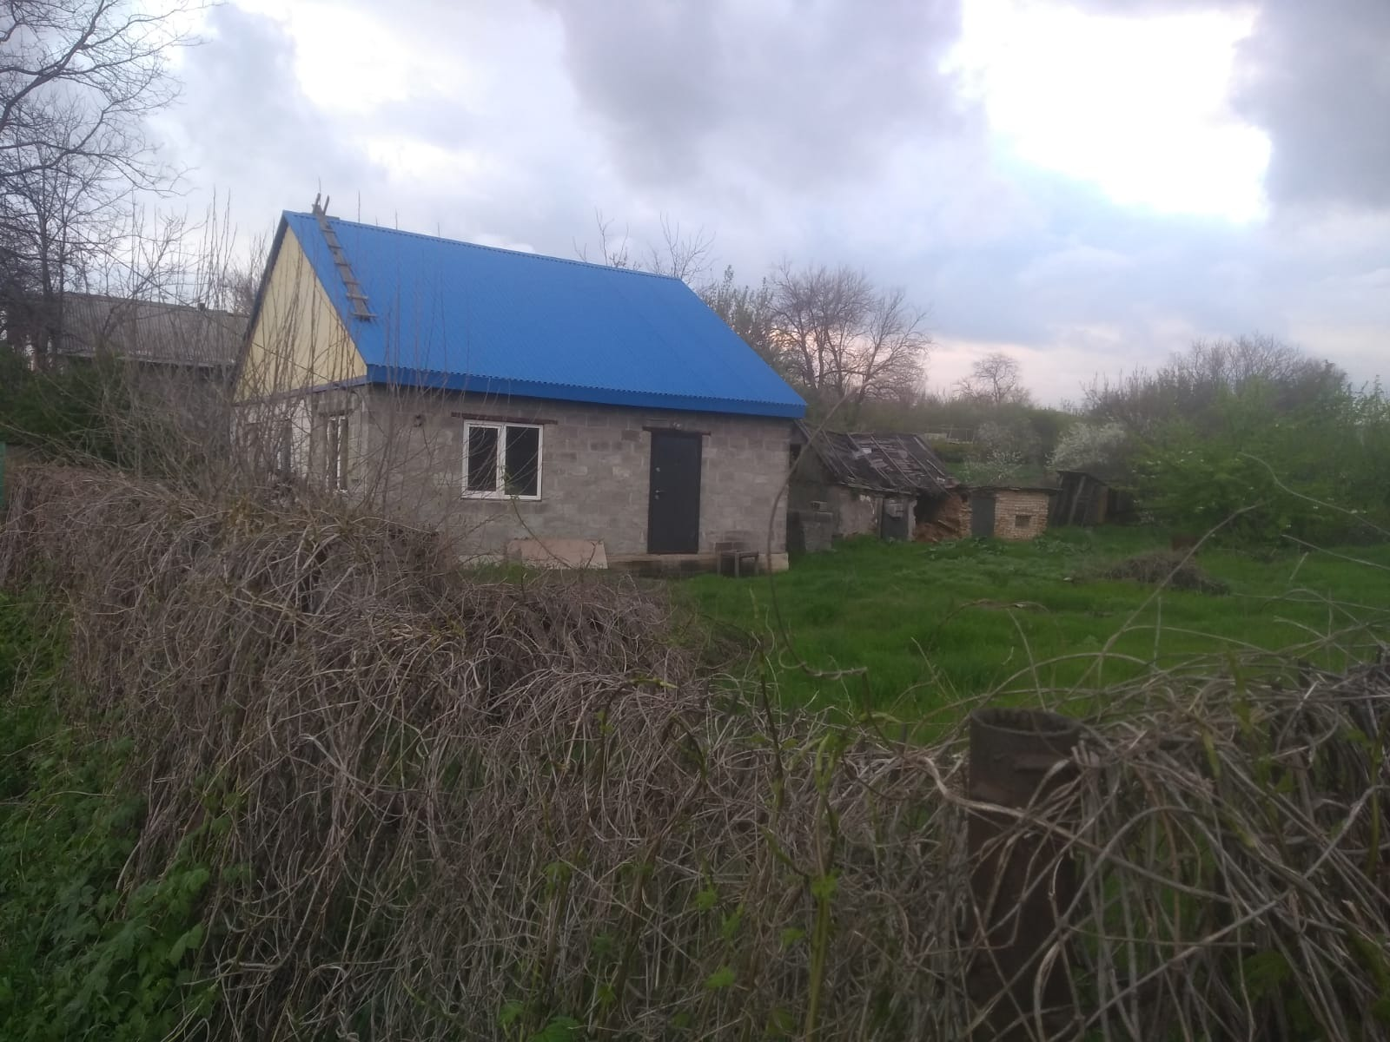

Управляющий делами
Администрации Октябрьского района Н.Н. Савченко

